***Projekt***

ZAŁ. NR ....

**Uchwała Nr .../.../2025  
Rady Miejskiej w Kcyni**

z dnia 28 sierpnia 2025 r.

**w sprawie wyrażenia zgody na zbycie udziału w nieruchomości gruntowej położonej w Kcyni przy ul. Rynek 6.**

Na podstawie art. 18 ust. 2 pkt 9 lit. a ustawy z dnia 8 marca 1990 r. o samorządzie gminnym (Dz. U. z 2024 r. poz. 1465 ze zm.), art.13 ust. 1 oraz art. 37 ust. 2 pkt 9 ustawy z dnia 21 sierpnia 1997 r. o gospodarce nieruchomościami (Dz. U. z 2024 r. poz. 1145 ze zm.)

**uchwala się, co następuje:**

**§ 1.**Wyraża się zgodę na zbycie udziału w wysokości 1519/36371 części we współwłasności nieruchomości gruntowej oznaczonej ewidencyjnie numerem działki 1007/1 o powierzchni 0,0531 ha położonej w Kcyni przy ul. Rynek 6 w obrębie geodezyjnym Kcynia, gm. Kcynia, zapisanej w księdze wieczystej KW Nr BY1U/00015642/5, prowadzonej przez Sąd Rejonowy w Szubinie, z którym związane jest prawo do korzystania z pomieszczeń użytkowych zlokalizowanych w budynku mieszkalno-użytkowym w Kcyni przy ul. Rynek 6, stanowiących własność Gminy Kcynia.

**§ 2.**Wykonanie uchwały powierza się Burmistrzowi Kcyni.

**§ 3.**Uchwała wchodzi w życie z dniem podjęcia.

|  |  |
| --- | --- |
|  | Przewodniczący  Rady Miejskiej w Kcyni   **Zbigniew Witczak** |

**Uzasadnienie**

Zgodnie z art. 18 ust. 2 pkt 9 lit. a ustawy z dnia 8 marca 1990 r. o samorządzie gminnym (Dz. U.   
z 2024 r. poz. 1465 ze zm.) do wyłącznej właściwości rady gminy należy m.in. podejmowanie uchwał   
w sprawach majątkowych gminy, przekraczających zakres zwykłego zarządu, dotyczących zasad nabywania, zbywania i obciążania nieruchomości oraz ich wydzierżawiania lub wynajmowania na czas oznaczony dłuższy niż 3 lata lub na czas nieoznaczony.

Niniejsza uchwała obejmuje wyrażenie zgody Rady Miejskiej w Kcyni na zbycie udziału w wysokości 1519/36371 części we współwłasności nieruchomości gruntowej oznaczonej ewidencyjnie numerem działki 1007/1 o powierzchni 0,0531 ha położonej w Kcyni przy ul. Rynek 6 w obrębie geodezyjnym Kcynia, gm. Kcynia, zapisanej w księdze wieczystej KW Nr BY1U/00015642/5, prowadzonej przez Sąd Rejonowy w Szubinie, z którym związane jest prawo do korzystania z pomieszczeń użytkowych zlokalizowanych w budynku mieszkalno-użytkowym w Kcyni przy ul. Rynek 6, stanowiących własność Gminy Kcynia. Pomieszczenia użytkowe o łącznej powierzchni użytkowej 15,19 m2 zbyte zostaną w drodze bezprzetargowej na podstawie art. 37 ust. 2 pkt 9 ustawy z dnia 21 sierpnia 1997 r. o gospodarce nieruchomościami (Dz. U. z 2024 r. poz. 1145 ze zm.), który stanowi: „Nieruchomość jest zbywana   
w drodze bezprzetargowej, jeżeli przedmiotem zbycia jest udział w nieruchomości, a zbycie następuje na rzecz innych współwłaścicieli nieruchomości”. Zbycie wskazanych pomieszczeń nastąpi na rzecz współwłaścicieli wyodrębnionego lokalu użytkowego numer 1 w  budynku mieszkalno-użytkowym w Kcyni przy ul. Rynek 6 w celu poprawy warunków jego zagospodarowania.

Pomieszczenia użytkowe, związane z niniejszym udziałem, nie posiadają znamion samodzielnego lokalu w myśl ustawy z dnia 24 czerwca 1994 r. o własności lokali (Dz. U. z 2021 r. poz.1048) z uwagi na swoje parametry techniczne. Przedmiotowe pomieszczenia są zbędne, pozostawienie ich w zasobie generowałoby dodatkowe koszty związane z ich utrzymaniem, a także straty finansowe wynikające z braku eksploatacji przez potencjalnego najemcę. Na wniosek właściciela wskazanego lokalu użytkowego, za zgodą pozostałych współwłaścicieli nieruchomości, przedmiotowe pomieszczenia zbyte zostaną jako pomieszczenia przynależne do lokalu użytkowego nr 1:

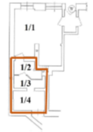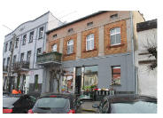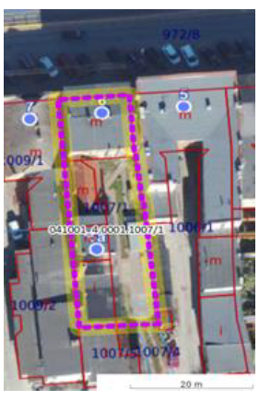

Zbycie przedmiotowego udziału przysporzy Gminie Kcynia dodatkowych środków finansowych.

Z uwagi na powyższe podjęcie niniejszej uchwały jest zasadne.

|  |  |
| --- | --- |
|  | Przewodniczący  Rady Miejskiej w Kcyni    **Zbigniew Witczak** |